Лабораторная работа № 2

Исследование протокола TCP и алгоритма управления очередью RED

Демидова Екатерина Алексеевна

Содержание

# 1 Цель работы

Исследование протокола TCP и алгоритма управления очередью RED.

# 2 Задание

Описание моделируемой сети:

* сеть состоит из 6 узлов;
* между всеми узлами установлено дуплексное соединение с различными пропускной способностью и задержкой 10 мс;
* узел r1 использует очередь с дисциплиной RED для накопления пакетов, максимальный размер которой составляет 25;
* TCP-источники на узлах s1 и s2 подключаются к TCP-приёмнику на узле s3;
* генераторы трафика FTP прикреплены к TCP-агентам.

Требуется разработать сценарий, реализующий описанную модель, построить в Xgraph график изменения TCP-окна, график изменения длины очереди и средней длины очереди.

# 3 Выполнение лабораторной работы

## 3.1 Пример с дисциплиной RED

Ниже приведен листинг, который задаёт сеть из 6 узлов, между всеми узлами установлено дуплексное соединение с различными пропускной способностью и задержкой 10 мс. Узел r1 использует очередь с дисциплиной RED для накопления пакетов, максимальный размер которой составляет 25. TCP-источники на узлах s1 и s2 подключаются к TCP-приёмнику на узле s3. Генераторы трафика FTP прикреплены к TCP-агентам. Также строится в Xgraph график изменения TCP-окна, график изменения длины очереди и средней длины очереди.

#создание объекта Simulator  
set ns [new Simulator]  
  
#открытие на запись файла out.nam для визуализатора nam  
set nf [open out.nam w]  
  
#все результаты моделирования будут записаны в переменную nf  
$ns namtrace-all $nf  
  
#открытие на запись файла трассировки out.tr  
#для регистрации всех событий  
set f [open out.tr w]  
#все регистрируемые события будут записаны в переменную f  
$ns trace-all $f  
  
# Процедура finish:  
proc finish {} {  
 global tchan_  
 # подключение кода AWK:  
 set awkCode {  
 {  
 if ($1 == "Q" && NF>2) {  
 print $2, $3 >> "temp.q";  
 set end $2  
 }  
 else if ($1 == "a" && NF>2)  
 print $2, $3 >> "temp.a";  
 }  
 }  
 set f [open temp.queue w]  
 puts $f "TitleText: red"  
 puts $f "Device: Postscript"  
 if { [info exists tchan_] } {  
 close $tchan_  
 }  
 exec rm -f temp.q temp.a  
 exec touch temp.a temp.q  
 # выполнение кода AWK  
 exec awk $awkCode all.q  
 puts $f \"queue  
 exec cat temp.q >@ $f  
 puts $f \n\"ave_queue  
 exec cat temp.a >@ $f  
 close $f  
 # Запуск xgraph с графиками окна TCP и очереди:  
 exec xgraph -bb -tk -x time -t "TCPRenoCWND" WindowVsTimeReno &  
 exec xgraph -bb -tk -x time -y queue temp.queue &  
 exit 0  
 }  
  
# Формирование файла с данными о размере окна TCP:  
proc plotWindow {tcpSource file} {  
 global ns  
 set time 0.01  
 set now [$ns now]  
 set cwnd [$tcpSource set cwnd_]  
 puts $file "$now $cwnd"  
 $ns at [expr $now+$time] "plotWindow $tcpSource $file"  
}  
  
# Узлы сети:  
set N 5  
for {set i 1} {$i < $N} {incr i} {  
 set node_(s$i) [$ns node]  
}  
set node_(r1) [$ns node]  
set node_(r2) [$ns node]  
  
# Соединения:  
$ns duplex-link $node_(s1) $node_(r1) 10Mb 2ms DropTail  
$ns duplex-link $node_(s2) $node_(r1) 10Mb 3ms DropTail  
$ns duplex-link $node_(r1) $node_(r2) 1.5Mb 20ms RED  
$ns queue-limit $node_(r1) $node_(r2) 25  
$ns queue-limit $node_(r2) $node_(r1) 25  
$ns duplex-link $node_(s3) $node_(r2) 10Mb 4ms DropTail  
$ns duplex-link $node_(s4) $node_(r2) 10Mb 5ms DropTail  
# Агенты и приложения:  
set tcp1 [$ns create-connection TCP/Reno $node_(s1) TCPSink $node_(s3) 0]  
$tcp1 set window_ 15  
set tcp2 [$ns create-connection TCP/Reno $node_(s2) TCPSink $node_(s3) 1]  
$tcp2 set window_ 15  
set ftp1 [$tcp1 attach-source FTP]  
set ftp2 [$tcp2 attach-source FTP]  
  
# Мониторинг размера окна TCP:  
set windowVsTime [open WindowVsTimeReno w]  
set qmon [$ns monitor-queue $node_(r1) $node_(r2) [open qm.out w] 0.1];  
[$ns link $node_(r1) $node_(r2)] queue-sample-timeout;  
# Мониторинг очереди:  
set redq [[$ns link $node_(r1) $node_(r2)] queue]  
set tchan_ [open all.q w]  
$redq trace curq_  
$redq trace ave_  
$redq attach $tchan_  
  
#at-событие для планировщика событий, которое запускает  
#процедуру finish через 5 с после начала моделирования  
# Добавление at-событий:  
$ns at 0.0 "$ftp1 start"  
$ns at 1.1 "plotWindow $tcp1 $windowVsTime"  
$ns at 3.0 "$ftp2 start"  
$ns at 10 "finish"  
#запуск модели  
$ns run

## 3.2 Результаты моделирования

В результате получим графики для типа Reno протокола TCP(рис. [??], [??]).

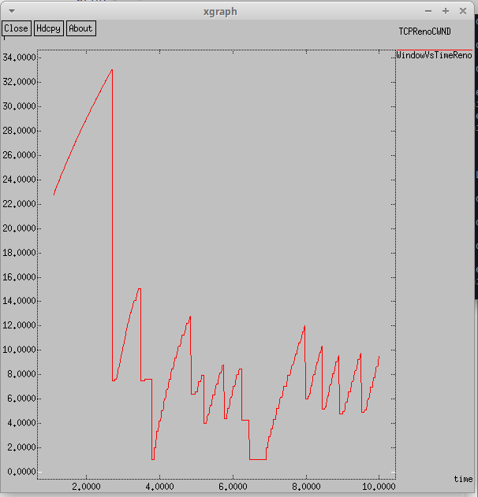

График динамики размера окна TCP. Reno

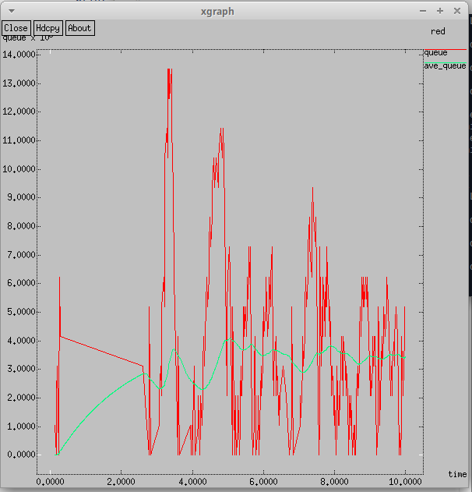

График динамики длины очереди и средней длины очереди. Reno

Можно увидеть, что средняя длина очереди колеблется от 2 до 4, а максимальная длина достигает 14. Динамика размера окна циклична.

## 3.3 Изменение типа TCP

Теперь изменим тип протокола TCP с Reno на NewReno:

Агенты и приложения:  
set tcp1 [$ns create-connection TCP/Newreno $node_(s1) TCPSink $node_(s3) 0]  
$tcp1 set window_ 15  
set tcp2 [$ns create-connection TCP/Newreno $node_(s2) TCPSink $node_(s3) 1]  
$tcp2 set window_ 15  
set ftp1 [$tcp1 attach-source FTP]  
set ftp2 [$tcp2 attach-source FTP]

Можно увидеть, что средняя длина очереди колеблется от 2 до 4, а максимальная длина достигает 14. Графики Newreno и Reno совпадают. Оба эти алгоритма увеличивают размер окна, пока не произойдет потеря сегмента, а затем уменьшают его, пока не разгрузит очередь. Поэтому динамика размера окна циклична.

(рис. [??], [??]).

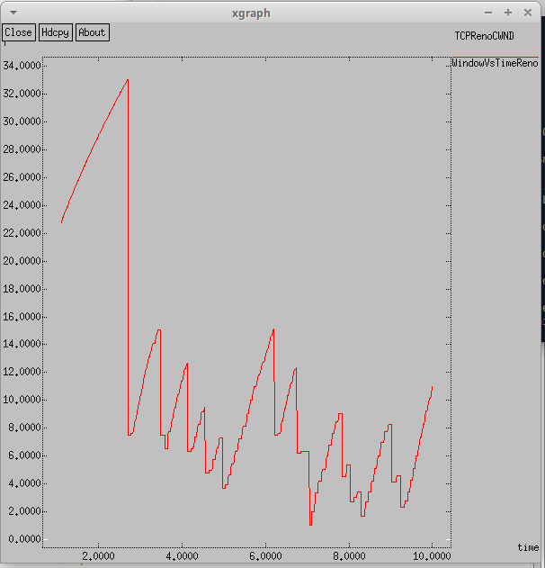

График динамики размера окна TCP. NewReno

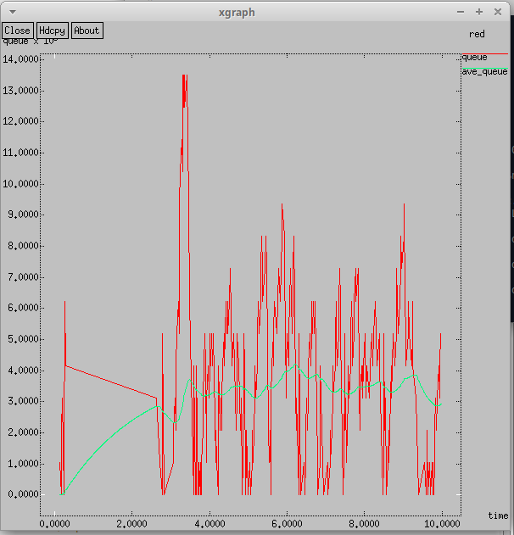

График динамики длины очереди и средней длины очереди. NewReno

Теперь изменим тип протокола TCP на Vegas

Агенты и приложения:  
set tcp1 [$ns create-connection TCP/Vegas $node_(s1) TCPSink $node_(s3) 0]  
$tcp1 set window_ 15  
set tcp2 [$ns create-connection TCP/Vegas $node_(s2) TCPSink $node_(s3) 1]  
$tcp2 set window_ 15  
set ftp1 [$tcp1 attach-source FTP]  
set ftp2 [$tcp2 attach-source FTP]

Можно увидеть, что средняя длина очереди колеблется от 2 до 3, а максимальная длина достигает 11. По сравнению с двумя предыдущими типами колебания имеют меньшую амплитуду. Это объясняется тем, что этот тип контролирует размер окна путем мониторивания отправителем RTT(время приема-передачи). Отправитель определяет с помощью этого сеть стремится к перегрузке или нет(за счет увеличения и уменьшения RTT) и соответственно подстраивает размер окна. Это способствует стремлению размера окна к требуемому значению(рис. [??], [??]).

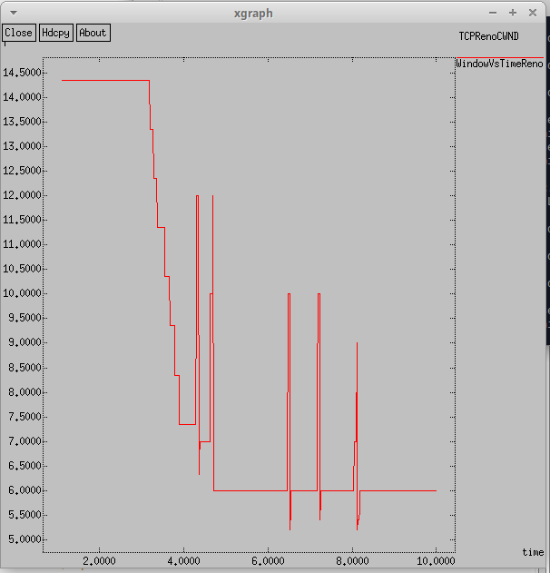

График динамики размера окна TCP. Vegas

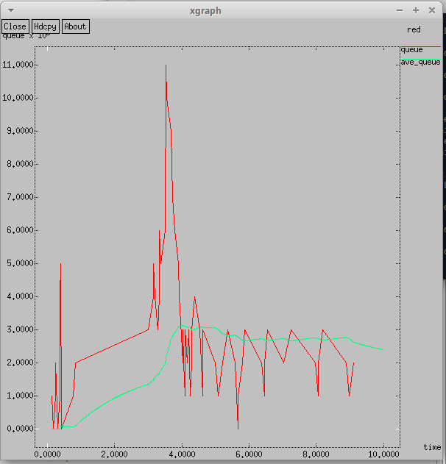

График динамики длины очереди и средней длины очереди. Vegas

## 3.4 Изменение типа TCP отображения графиков

Внесем изменения при отображении окон с графиками (изменим цвет фона, цвет траекторий, подписи к осям, подпись траектории в легенде). Для этого изменим код в процедуре finish:

set f [open temp.queue w]  
puts $f "TitleText: red"  
puts $f "Device: Postscript"  
puts $f "0.Color: Blue"  
puts $f "1.Color: Yellow"  
if { [info exists tchan_] } {  
 close $tchan_  
}  
exec rm -f temp.q temp.a  
exec touch temp.a temp.q  
 # выполнение кода AWK  
exec awk $awkCode all.q  
puts $f \"Ochered"  
exec cat temp.q >@ $f  
puts $f \n\"Srednee_ocheredi"  
exec cat temp.a >@ $f  
close $f  
# Запуск xgraph с графиками окна TCP и очереди:  
exec xgraph -fg white -bg black -bb -tk -x vremya -t "TCPRenoCWND" WindowVsTimeReno &  
exec xgraph -fg white -bg black -bb -tk -x vremya -y ochered temp.queue &

А название траектории динамики размера окна и её цвет задается вне этой процедуры:

# Мониторинг размера окна TCP:  
set windowVsTime [open WindowVsTimeReno w]  
puts $windowVsTime "0.Color: Blue"  
puts $windowVsTime \"DinamikaRazmeraOkna

В результате получим измененный график(рис. [??], [~ ??]).

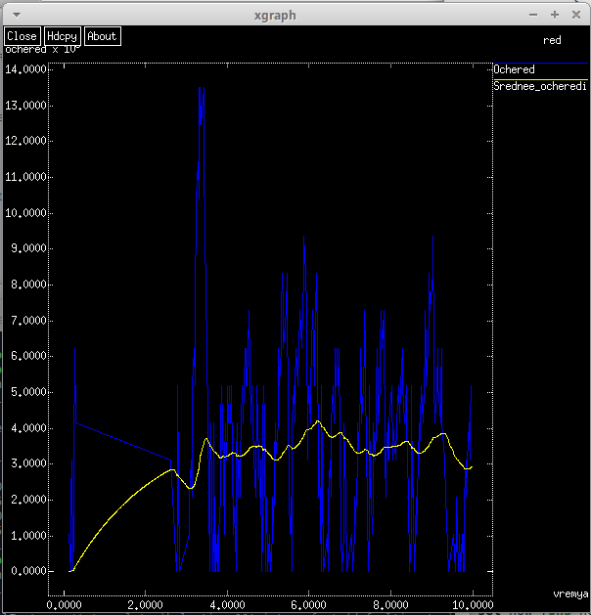

Изменение отображения графика. Длина очереди

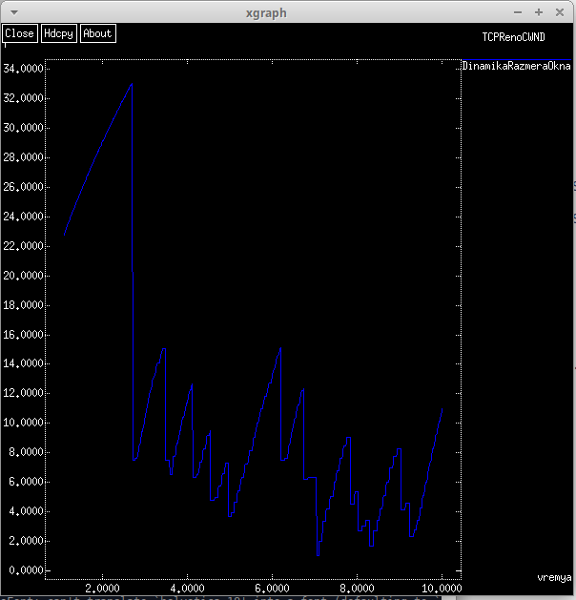

Изменение отображения графика. Динамика размера окна

# 4 Выводы

В результате выполнения работы был исследован протокола TCP и алгоритм управления очередью RED, нарисованы и проанализированы графики динамики размера окна и длины очереди для разных типов TCP.